- Датчик (Намотка катушки на оправку, а затем укладка в пазы)

- Двигатель-генератор (Намотка катушки на оправку, а затем укладка в пазы)
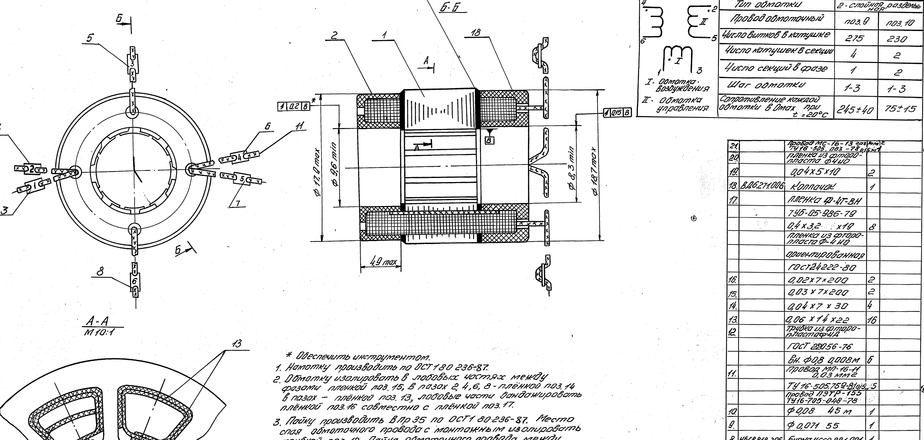

- Двигатель-генератор (Намотка катушки на оправку, а затем укладка в пазы)
- Двигатель (Намотка катушки на оправку, а затем укладка в пазы)

- Двигатель (Намотка катушки на оправку, а затем укладка в пазы)

- Счетчик (Провод ПЭТВ-2 0,224) Намотка сразу на сердечник

- Тахогенератор (намотка секции на оправку, а затем укладка в пазы якоря)

